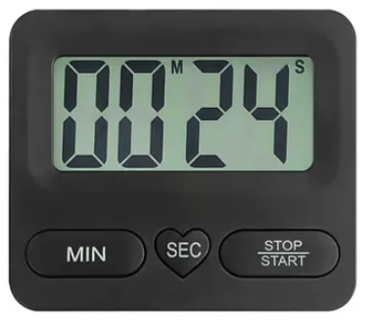

FICHE ENTRAINEMENT ELEVE :

NOM : Prénom :

Date | Nom de fiche | Durée de ma lecture | Nombre d’erreurs

Exemples de fiches :

Fiche A (Repères CE1 24)

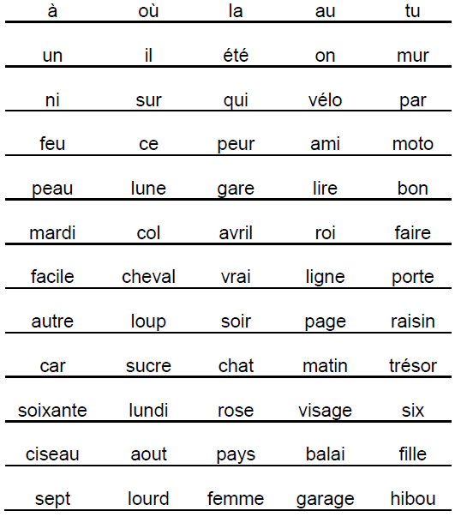

FICHE B : ¼ h fluence - Normandie
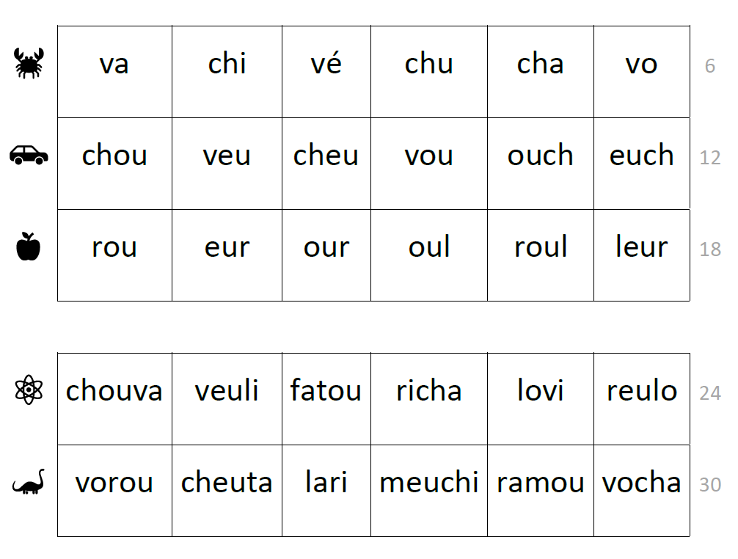

FICHE C : ¼ h fluence - Normandie

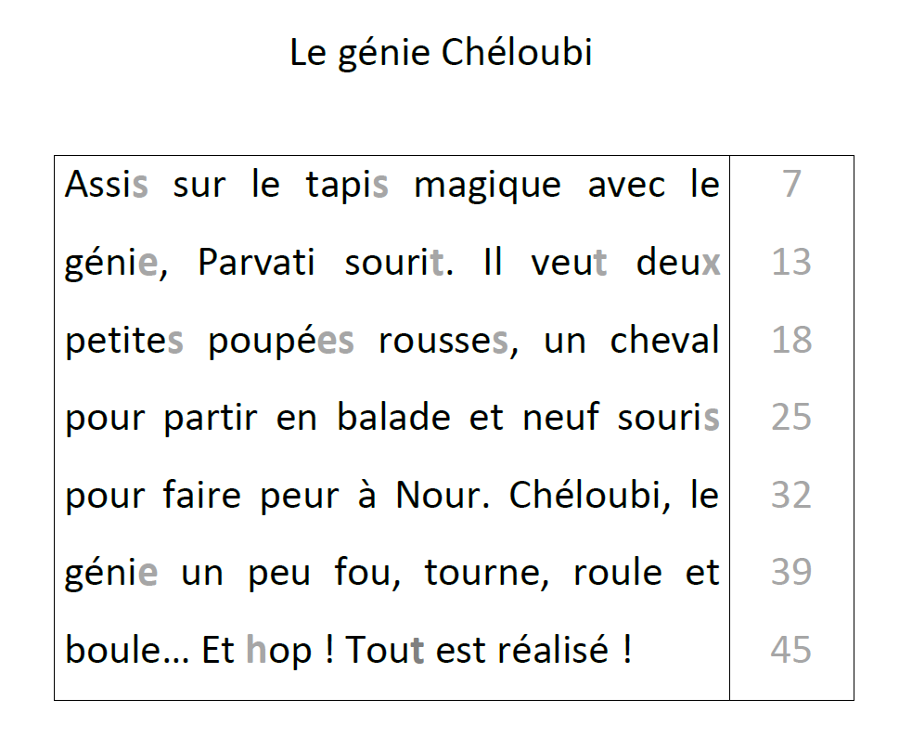

Extrait de : Hachette
Fiche D : 
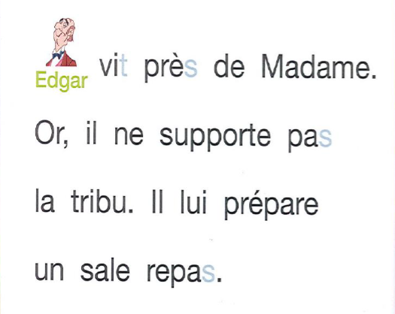

FICHE E : (RASED/M LEBIGOT – SEI 2022) :

